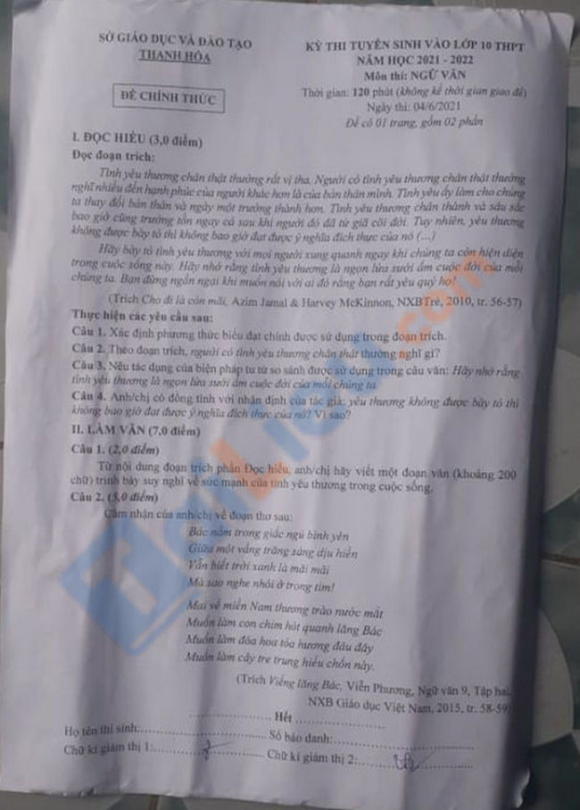

Đáp án đề thi Văn vào 10 năm 2021 tỉnh Thanh Hóa
I. ĐỌC HIỂU
Câu 1:
Cách giải:
Phương thức biểu đạt: Nghị luận
Câu 2:
Cách giải:
Theo đoạn trích người có tình yêu thương chân thật thường nghĩ đến hạnh phúc của người khác hơn là của bản thân mình.
Câu 3:
Cách giải:
Biện pháp tu từ: So sánh (tình yêu thương so sánh với ngọn lửa sưởi ấm cuộc đời mỗi chúng ta)
Câu 4:
Cách giải:
Học sinh có thể trình bày theo suy nghĩ của mình, có lý giải.
Gợi ý:
- Đồng tình:
- Giải thích:
+ Tình yêu thương cần được bày tỏ để phát huy tác dụng của nó, lan tỏa đến mọ người, tạo động lực cho mọi người.
+ Khi bày tỏ tình yêu thương cả n gười cho và người nhận mới nhận được giá trị toàn diện nhất mà nó mang lại.
II. LÀM VĂN
Câu 1:
Cách giải:
1. Mở đoạn
- Dẫn dắt, nêu vấn đề cần nghị luận: sức mạnh của tình yêu thương.
2. Thân Bài
a) Giải thích
-Tinh yêu thương là cái gốc của nhân loại, là sợi dây vô hình gắn kết con người với con người, thể hiện trong nhiều mối quan hệ: cha mẹ - con cái, vợ - chồng, anh - em, ông bà - cháu, tình bạn, tình yêu đôi lứa, tình cảm giữa người với người dù không cùng màu da, sắc tộc,...
b) Phân tích
Biểu hiện của tình yêu thương: hỏi han, quan tâm, động viên, chia sẻ, giúp đỡ nhau vế vật chất và tinh thần, chăm sóc khi đau ốm,...
-Tình yêu thương có sức mạnh vô cùng to lớn:
+ Cho ta chỗ dựa tinh thẩn để niềm vui được nhân lên, nỗi buổn được giải tỏa; cho ta sự giúp đỡ khi cần.
+ Nhờ được yêu thương, ta có cảm giác mình không đơn độc, một mình, có đủ dũng khí để vượt qua những điều tưởng như không thể.
+ Tinh yêu thương giúp con người biết cảm thông, thấu hiểu, vị tha; để con người có thêm nhiều cơ hội hiểu nhau, sống tốt đẹp, thân ái với nhau hơn.
-I-Tình yêu thương có thể cảm hóa cái xấu, cái ác; xóa bỏ những ngăn cách, hận thù, làm cho cuộc sống ngày càng tốt đẹp, nhân văn (Thí sinh lấy dẫn chứng trong văn học và thực tế.)
Xã hội khống có tình yêu thương sẽ chỉ toàn điều ích kỉ, dối trá, lừa lọc, tàn nhẫn.
c) Bàn luận
-Tinh yêu thương phải thật lòng, phải xuất phát từ trái tim.
Những người đón nhận tình yêu thương cũng phải cho đi yêu thương. "Bàn tay tặng hoa hồng bao giờ cũng phảng phất hương thơm."
Phê phán những biểu hiện sống thờ ơ, vô cảm, thiếu ý thức về tình yêu thương, không biết trân trọng những điều ý nghĩa có được từtình yêu thương.
3. Kết đoạn
Khẳng định: "Con người sống không có tình thương cũng giống nhưvườn hoa không có ánh nâng mặt trời.
Không có gì đẹp đẽ và hữu ích có thể nảy nở trong đó được"-Vích-to Huỵ-gỏ.
Bài học nhận thức và hành động; liên hệ bản thân.
Câu 2:
1. Mở bài
- Giới thiệu vài nét về tác giả Viễn Phương - là một cây bút có mặt sớm nhất của lực lượng văn nghệ giải phóng ở miền Nam thời chống Mĩ cứu nước
- Vài nét về bài thơ “Viếng lăng Bác” - bài thơ là dòng cảm xúc nghẹn ngào của tác giả khi đến thăm lăng, nó còn là một nén hương thơm dâng lên chủ tịch Hồ Chí Minh
- Vị trí đoạn thơ: trích trong phần cuối của văn bản, nói về cảm xúc của tác giả khi trực tiếp trông thấy di hài Bác và trước lúc ra về.
2. Thân bài
a. Cảm xúc khi vào lăng, nhìn thấy di hài Bác (Khổ 3)
- “Giấc ngủ bình yên”: nói giảm nói tránh nhằm giảm đi nỗi đau, vừa thể hiện thái độ nâng niu, trân trọng giấc ngủ của Bác.3
- “vầng trăng sáng dịu hiền”: nhân hóa chỉ ánh đèn tỏa ra từ lăng, đó cũng là ẩn dụ chỉ vẻ đẹp tâm hồn thanh cao của Người
- “Trời xanh”: ẩn dụ Bác trường tồn, vĩnh hằng cùng non sông đất nước
- Nhà thơ dùng nghệ thuật ẩn dụ chuyển đổi cảm giác “nghe nhói ở trong tim”, nhà thơ như nghe thấy nỗi đau cứ nhức nhối như cắt cứa trong tim mình
⇒ Cảm xúc trong lăng của nhà thơ với Bác thành kính mà xúc động
b. Những tình cảm, cảm xúc trước lúc ra về ( Khổ 4)
- “Mai về miền Nam thương trào nước mắt”: cảm xúc trực tiếp lưu luyến không muốn rời xa
- Phép liệt kê, ẩn dụ “con chim, đóa hoa, cây tre” cùng với điệp ngữ “muốn làm”: niềm dâng hiến tha thiết,mãnh liệt, muốn làm một điều gì đó vì Bác
- Hình ảnh cây tre được lặp lại tạo kết cấu đầu cuối tương ứng
⇒ Chủ thể “con” đến đây không xuất hiện thẻ hiện ước nguyện này không phải của riêng tác giả mà là của tất cả mọi người, của dân tộc ta đối với Bác.
c. Nghệ thuật của đoạn thơ
- giọng điệu thành kính, thiêng liêng của tác giả dành cho vị cha già kính yêu của dân tộc
- Các hình ảnh thơ gần gũi, trong sáng, đẹp đẽ
- Sử dụng nhuần nhuyễn các biện pháp nghệ thuật đặc biệt là phép ẩn dụ.
- Ngôn ngữ thơ giản dị mà cô đọng
3. Kết bài
- Tổng kết những thành công về nội dung, nghệ thuật làm nên đoạn thơ và góp phần làm nên thành công của tác phẩm.

